

Modul 10
Disusun Oleh :
Dedik Romahadi, ST., M.Sc
Sub-CPMK 3.3 - Mampu melakukan modifikasi desain berdasarkan analisis simulasi untuk meningkatkan performa dan efisiensi komponen.
Sub - CPMK
Simulasi baru berguna bila hasilnya mengubah model.
Abstrak
Program Studi : S1 Teknik Mesin
Fakultas : Teknik
myclass.mercubuana.ac·id
Optimasi Desain Pasca-Simulasi
MODUL PERKULIAHAN
CAD
Kode Mata kuliah W132500006
PEMODELAN
Disusun Oleh
Dedik Romahadi, ST., M.Sc
www.mercubuana.ac·id
🔗 MODUL INTERAKTIF
https://dedik-romahadi.github.io/Mechanical-Engineering-Courses/Pemodelan-Computer-Aided-Design/Modul/Modul-10.html
Pada layar masuk, pilih tombol “👁️ Mode Preview (Tanpa Login)” untuk membaca seluruh materi tanpa perlu NIM dan PIN. Untuk mengerjakan Tugas dan Forum, masuk sebagai Mahasiswa memakai NIM dan PIN.
PENDAHULUAN
Simulasi baru berguna bila hasilnya mengubah model. Pertemuan ini menutup siklus: membaca daerah kritis lalu memperbaikinya dengan fillet, menaikkan kekakuan dengan rusuk, memangkas massa tanpa melewati tegangan izin, memilih material dari kekakuan spesifik, dan mengendalikan semua parameter lewat Spreadsheet dan ekspresi agar tiap iterasi hanya mengubah satu angka. Tugasnya lima model parametrik dengan bacaan tinggi penampang, volume, massa, dan momen inersia.
Capaian Pembelajaran (Sub-CPMK)
• Sub-CPMK 3.3: Mampu melakukan modifikasi desain berdasarkan analisis simulasi untuk meningkatkan performa dan efisiensi komponen.
• Bahan kajian: Memodifikasi geometri berdasarkan hasil simulasi: penambahan fillet dan rusuk, penipisan bagian yang berlebih, pemilihan material, dan iterasi parametrik lewat Spreadsheet hingga performa dan efisiensi meningkat.
• Kata kunci: Fillet & Rusuk; Spreadsheet Parametrik; Iterasi Desain; Efisiensi Material.
• Indikator: menjawab benar 10 soal pilihan ganda (@1 poin); menyerahkan 5 model FreeCAD — T1 Spreadsheet h_{req} dari σ_{izin} — h_{req} (mm) (6 poin); T2 Pelat + rusuk segitiga — volume (mm³) (6 poin); T3 Pelat 3 lubang LinearPattern — massa baja (g) (6 poin); T4 Substitusi Al kekakuan sama — massa Al (g) (11 poin); T5 Profil I berpusat di origin — I_{x} (mm⁴) (11 poin) — masing-masing berupa berkas .FCStd yang diunggah beserta satu angka bacaan geometri yang diperiksa server; menulis jawaban 3 pertanyaan Forum Diskusi (minimal 30 kata tiap jawaban).
• Kedudukan: Pertemuan 11 dari 16, mata kuliah 3 SKS kelas 2A2132FF; bobot penilaian Tugas 3 %, UTS 0 %, UAS 5 % (SIA).
SIKLUS ITERASI DESAIN:
SIMULASI, EVALUASI, MODIFIKASI
Hasil FEM bukan akhir pekerjaan, melainkan masukan untuk mengubah model. Bagian ini menetapkan alur iterasi, kriteria berhenti yang terukur, dan mengapa model harus parametrik sebelum iterasi dimulai.
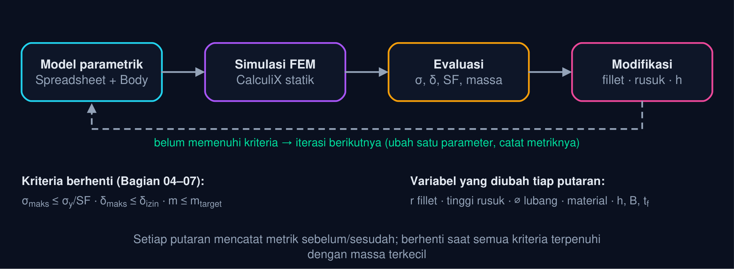
Gambar 1 — Siklus iterasi desain pasca-simulasi. Model parametrik disimulasikan, hasilnya dievaluasi terhadap kriteria tegangan, defleksi, dan massa, lalu satu parameter diubah dan simulasi diulang; berhenti saat semua kriteria terpenuhi dengan massa terkecil.
• Satu parameter per putaran: Ubah satu hal (radius fillet, tinggi rusuk, diameter lubang, tebal) lalu simulasi ulang. Bila dua hal diubah sekaligus, Anda tidak tahu mana yang bekerja; catatan iterasi menjadi bukti keputusan desain. Δ satu variabel
• Kriteria yang terukur: σ_{maks} ≤ σ_{y}/SF, δ_{maks} ≤ δ_{izin}, massa ≤ target, frekuensi alami ≥ batas. Angka dari Modul 9 (von Mises, defleksi, SF, K_{t}) sekarang menjadi syarat berhenti. SF ≥ 2 · δ ≤ L/250
• Model parametrik: Dimensi diikat ke Spreadsheet (alias) sehingga iterasi hanya mengganti angka di sel; Body, fitur, dan mesh menghitung ulang. Tanpa parametrisasi, tiap iterasi berarti menggambar ulang. =Spreadsheet.h
• Tegangan vs massa: Semua perbaikan berbayar: fillet menurunkan σ tanpa massa, rusuk menaikkan I dengan sedikit massa, lubang mengurangi massa tetapi menaikkan σ lokal. Optimasi memilih kombinasi termurah. σ ↓ · δ ↓ · m ↓
Tabel 1. Kriteria: Besaran FEM (Modul 9), Sumber angka di FreeCAD, Tindakan bila gagal (Bagian).
Kriteria | Besaran FEM (Modul 9) | Sumber angka di FreeCAD | Tindakan bila gagal (Bagian)
Kekuatan | σ_{vm,maks} ≤ σ_{y}/SF | Result → vonMises max; Python max(r.vonMises) | Fillet daerah kritis (02), naikkan h (04/07)
Kekakuan | δ_{maks} ≤ δ_{izin} (mis. L/250) | Result → DisplacementLengths max | Rusuk (03), penampang I (07), material (05)
Massa | m = ρ·V ≤ m_{target} | Body.Shape.Volume × ρ; Material 1.0 | Lubang/penipisan dengan batas σ (04), aluminium (05)
Konvergensi | σ berubah < 2–5 % saat mesh dihaluskan | Mesh → Max element size | Haluskan mesh di fillet/lubang sebelum menilai
Dokumentasi | Tabel sebelum/sesudah tiap iterasi | Spreadsheet: baris per iterasi | Praktik (09)

💡 Cara Membaca Modul Ini: Bagian 02–05 adalah empat “tuas” optimasi: fillet untuk tegangan puncak, rusuk untuk kekakuan (Tugas 2), lubang untuk massa (Tugas 3), dan material (Tugas 4). Bagian 06 membuat semuanya parametrik dengan Spreadsheet (Tugas 1 dan 4), Bagian 07 menghitung penampang dari σ_{izin} dan momen inersia profil I (Tugas 1 dan 5), Bagian 08–09 menutup dengan Python dan praktik braket iteratif.
MEMPERBAIKI DAERAH KRITIS:
FILLET DAN FAKTOR KONSENTRASI TEGANGAN
Titik merah pada kontur von Mises hampir selalu berada di sudut dalam, bahu, atau tepi lubang. Bagian ini menunjukkan bahwa tegangan puncak di sana adalah K_{t} kali tegangan nominal, dan fillet adalah cara termurah menurunkannya.
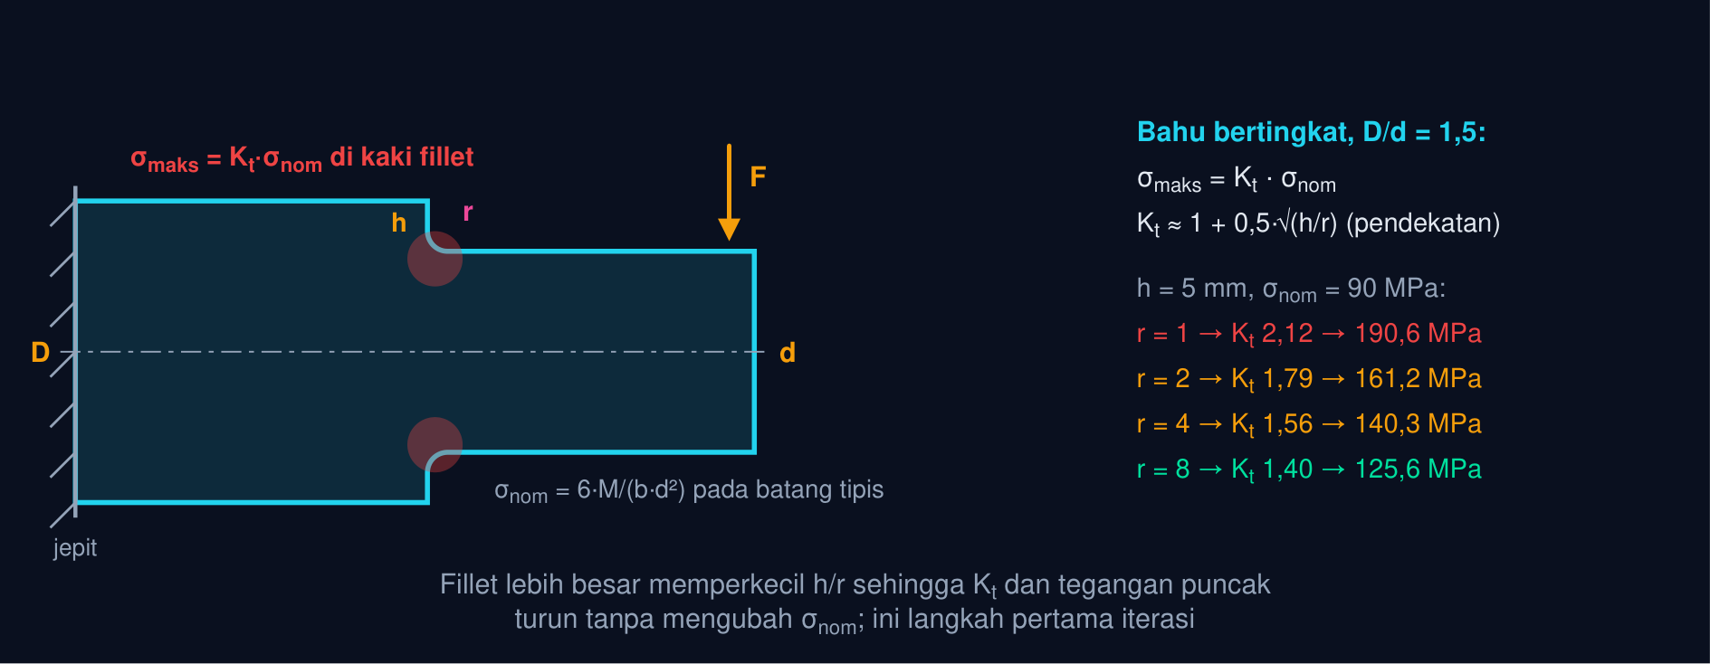
Gambar 2 — Bahu bertingkat: fillet menurunkan faktor konsentrasi tegangan. Batang bertingkat D = 30, d = 20 (h = 5) dengan σ_{nom} = 90 MPa: radius fillet r = 1 mm memberi K_{t} ≈ 2,12, r = 8 mm hanya 1,40; tegangan puncak turun dari 191 ke 126 MPa tanpa menambah bahan.
Tegangan Puncak dan Pendekatan K_{t} Bahu
σ_{maks} = K_{t} σ_{nom}, K_{t} ≈ 1 + 0,5√(h/r) (1)
σ_{nom} = tegangan nominal pada penampang tipis · h = (D − d)/2 = tinggi bahu · r = radius fillet. Pendekatan kelas untuk bahu bertingkat D/d ≈ 1,5 dalam lentur (dikalibrasi ke grafik Peterson); contoh h = 5, r = 2: K_{t} = 1,79.
📐 Persamaan (1) — Fillet tidak mengubah σ_{nom}; ia hanya memperkecil h/r sehingga garis tegangan tidak “berbelok tajam” di kaki bahu. Karena K_{t} bergantung pada akar h/r, menggandakan radius menurunkan suku konsentrasi sebesar faktor √2; radius yang terlalu besar tidak lagi banyak menolong (K_{t} → 1) dan mulai mengganggu fungsi (dudukan bantalan, bahu pengunci).
• σ_{maks}: Tegangan puncak di kaki fillet (MPa)
• K_{t}: Faktor konsentrasi tegangan (—)
• σ_{nom}: Tegangan nominal penampang tipis (MPa)
• h: Tinggi bahu (mm)
• r: Radius fillet (mm)
Tabel 2. r/h: Kt bahu (pendekatan), σmaks untuk σnom = 90 MPa, Penilaian terhadap σizin = 125 MPa.
r/h | K_{t} bahu (pendekatan) | σ_{maks} untuk σ_{nom} = 90 MPa | Penilaian terhadap σ_{izin} = 125 MPa
0,10 | 2,58 | 232,3 MPa | ❌ gagal
0,25 | 2,00 | 180,0 MPa | ❌ gagal
0,50 | 1,71 | 153,6 MPa | ❌ gagal
1,00 | 1,50 | 135,0 MPa | ❌ gagal
2,00 | 1,35 | 121,8 MPa | ✅ lolos
4,00 | 1,25 | 112,5 MPa | ✅ lolos

Animasi 1 — Radius fillet pada bahu: K_{t} dan σ_{maks} turun
Animasi ini dapat dijalankan pada halaman modul interaktif (tautan di awal dokumen); panel di bawah merangkum cara membacanya.
Cara membaca: radius fillet membesar dari 0,5 mm ke nilai slider (PAUSE menahan nilai slider). Sorotan merah di kaki bahu memudar saat K_{t} turun; batang tegangan di kanan menunjukkan σ_{maks} = K_{t}·σ_{nom} terhadap σ_{izin} = 125 MPa (S235, SF 2). Tegangan nominal tidak berubah, hanya konsentrasinya.
⚠️ Fillet di FEM: hasil σ_{maks} pada fillet hanya tepercaya bila mesh di daerah itu halus (minimal 3–4 elemen sepanjang busur fillet; Modul 9, konvergensi). Sudut tajam tanpa fillet menghasilkan singularitas: tegangan terus naik saat mesh dihaluskan, jadi angkanya tidak boleh dipakai sebagai σ_{maks}. Beri fillet dahulu, baru bandingkan.
RUSUK DAN KEKAKUAN:
MENAIKKAN I TANPA MENAMBAH BANYAK MASSA
Bila defleksi melampaui batas, menebalkan seluruh komponen adalah jawaban termahal. Bagian ini membahas rusuk sebagai cara memindahkan bahan menjauh dari sumbu netral, rumus momen inersia gabungan, dan cara memodelkannya menyatu dengan pelat.
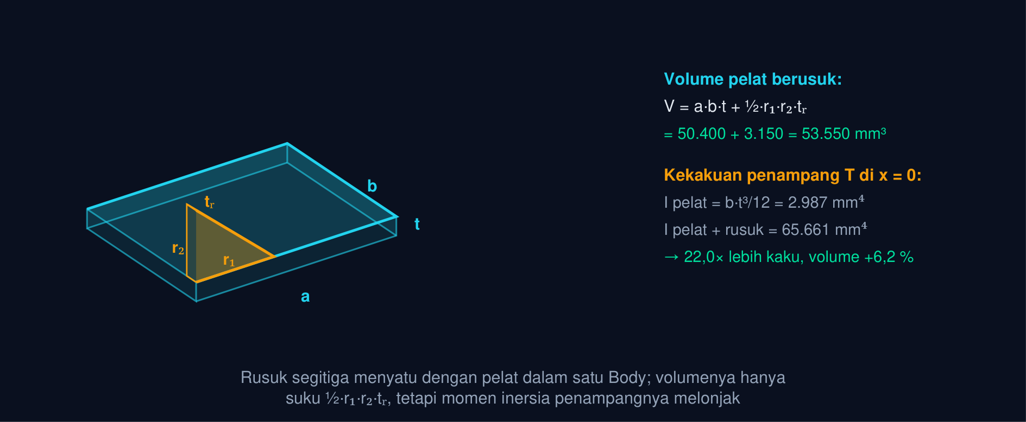
Gambar 3 — Pelat berusuk: volume kecil, kekakuan besar. Pelat 90 × 70 × 8 diberi rusuk segitiga r₁ = 35, r₂ = 30, tebal 6 mm di tepi; volume hanya bertambah 3.150 mm³ (6,2 %), tetapi momen inersia penampang T di akar naik dari 2.987 menjadi 65.661 mm⁴.
Momen Inersia Gabungan (Sumbu Sejajar) dan Volume Rusuk
I_{gab} = Σ_{i} (I_{i} + A_{i} d_{i}²), V = a b t + 1/2 r₁ r₂ t_{r} (2)
I_{i} = b_{i} h_{i}³/12 tiap persegi panjang · A_{i} = luasnya · d_{i} = jarak titik beratnya ke sumbu netral gabungan ȳ = Σ A_{i} y_{i} / Σ A_{i}. Contoh penampang T (pelat 70 × 8 + rusuk 6 × 30): I_{gab} = 65.661 mm⁴, 22,0× pelat polos.
📐 Persamaan (2) — Rusuk bekerja lewat suku A·d²: bahan rusuk berada jauh dari sumbu netral sehingga sumbangan momen inersianya berlipat, padahal luasnya kecil. Defleksi kantilever δ = F·L³/(3·E·I) turun sebanding 1/I, jadi rusuk adalah tuas kekakuan termurah. Rusuk segitiga (tinggi mengecil ke ujung) mengikuti diagram momen kantilever: tinggi di akar, tipis di ujung.
• I_{gab}: Momen inersia penampang gabungan (mm⁴)
• A_{i}, d_{i}: Luas dan jarak titik berat komponen (mm², mm)
• V: Volume pelat berusuk (mm³)
• r₁, r₂, t_{r}: Kaki mendatar, kaki tegak, tebal rusuk (mm)
Tabel 3. Konfigurasi (pelat 70 × 8, L = 200, F = 400 N): I di akar (mm⁴), δ ujung (mm), Volume tambahan, Catatan.
Konfigurasi (pelat 70 × 8, L = 200, F = 400 N) | I di akar (mm⁴) | δ ujung (mm) | Volume tambahan | Catatan
Pelat polos | 2.987 | 1,701 | — | δ terlalu besar (batas L/250 = 0,8 mm)
+ rusuk segitiga 6 × 30 (Gambar 3) | 65.661 | 0,077 | +6,2 % | δ turun 22×
+ rusuk persegi 6 × 30 sepanjang L | 65.661 | 0,077 | +32,1 % | I sama di akar, massa 2× rusuk segitiga
pelat ditebalkan menjadi t = 16 | 23.893 | 0,213 | +100 % | kaku, tetapi massa dua kali lipat

Animasi 2 — Rusuk tumbuh: momen inersia naik, defleksi turun
Animasi ini dapat dijalankan pada halaman modul interaktif (tautan di awal dokumen); panel di bawah merangkum cara membacanya.
Cara membaca: pelat kantilever 60 × 6 mm sepanjang 200 mm (baja) dilengkungkan oleh F; rusuk di kirinya tumbuh dari 0 ke h_{r} slider (PAUSE menahan tinggi penuh). Penampang T di kiri memperlihatkan sumbu netral bergeser ke atas; angka I_{gab} dan δ di kanan mengikuti Persamaan (2) dan δ = F·L³/(3·E·I).
🧱 Memodelkan rusuk di Part Design: sketsa segitiga pada bidang XZ (atau muka samping pelat) dengan kaki mendatar di muka atas pelat, lalu Pad setebal t_{r} ke arah dalam pelat (centang Reversed bila rusuk keluar); karena berada dalam Body yang sama, rusuk otomatis menyatu dan Body.Shape.Volume langsung memberi a·b·t + ½·r₁·r₂·t_{r}. Beri fillet kecil di pertemuan rusuk–pelat: sudut dalam itu adalah daerah kritis baru (Bagian 02).
PENGURANGAN MASSA
DENGAN BATAS TEGANGAN
Massa dikurangi lewat penipisan atau lubang, tetapi keduanya menaikkan tegangan. Bagian ini memberi dua batas kuantitatif: tinggi minimum dari σ_{izin} dan tegangan tepi lubang lewat K_{t}, lalu tabel pertukaran massa–tegangan yang menjadi dasar keputusan.
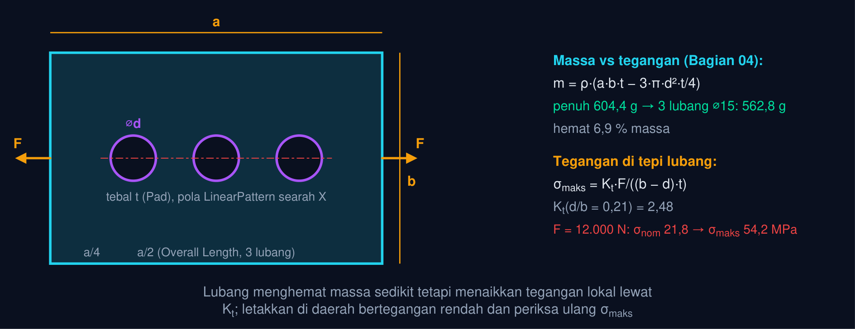
Gambar 4 — Pelat tiga lubang: massa turun, tegangan lokal naik. Pelat 110 × 70 × 10 baja (604,4 g) diberi tiga lubang ⌀15 pola linear: massa menjadi 562,8 g (hemat 6,9 %), tetapi pada beban tarik 12.000 N tegangan di tepi lubang 54,2 MPa, 2,48× tegangan nominal.
Tinggi Minimum Penampang dari Tegangan Izin
σ_{maks} = (6 F L)/(b h²) ≤ σ_{izin} = σ_{y}/SF ⇒ h_{req} = √((6 F L)/(b σ_{izin})) (3)
Kantilever persegi panjang b × h, beban ujung F, panjang L; σ_{izin} = 250/2 = 125 MPa untuk S235 dengan SF 2. Contoh F = 800 N, L = 240, b = 20: h_{req} = 21,466 mm → dipilih 22 mm (σ = 119,0 MPa, δ = 0,989 mm).
📐 Persamaan (3) — Penipisan adalah pengurangan massa paling langsung, dan rumus ini memberi batasnya: tinggi tidak boleh di bawah h_{req}. Karena σ ∝ 1/h², menipiskan 10 % menaikkan tegangan 23 %; sebaliknya defleksi ∝ 1/h³, sehingga batas kekakuan (δ_{izin}) sering lebih ketat daripada batas kekuatan; periksa keduanya (Bagian 07).
• h_{req}: Tinggi minimum penampang (mm)
• F, L: Beban ujung (N) dan panjang (mm)
• b: Lebar penampang (mm)
• σ_{izin}: Tegangan izin = σy/SF (MPa)
Massa Pelat dengan n Lubang Penghemat
m = ρ(a b t − n πd²/4 t), σ_{maks} = K_{t} F/((b − d) t) (4)
ρ baja 7,85×10⁻³ g/mm³ · n = jumlah lubang · K_{t} = 3,00 − 3,13x + 3,66x² − 1,53x³, x = d/b (Modul 9). Contoh 110 × 70 × 10, 3 × ⌀15: m = 562,83 g, K_{t} = 2,48.
📐 Persamaan (4) — Lubang membuang bahan dari bagian yang tegangannya rendah (dekat sumbu netral pada lentur, atau daerah yang kontur von Mises-nya biru), tetapi ia sendiri menjadi konsentrator: K_{t} ≈ 2,5–3 pada tepi lubang dan luas neto berkurang. Karena itu lubang penghemat massa dipasang setelah daerah kritis aman, lalu σ_{maks} diperiksa ulang.
• m: Massa pelat berlubang (g)
• a, b, t: Panjang, lebar, tebal pelat (mm)
• n, d: Jumlah dan diameter lubang (mm)
• K_{t}: Faktor konsentrasi tepi lubang (—)
Tabel 4. Diameter lubang (3 buah): Massa (g), Hemat, Kt tepi lubang, σmaks (MPa), F = 12 000 N, ≤ 125 MPa?.
Diameter lubang (3 buah) | Massa (g) | Hemat | K_{t} tepi lubang | σ_{maks} (MPa), F = 12 000 N | ≤ 125 MPa?
tanpa lubang | 604,4 | −0,0 % | 1,00 | 17,1 | ✅
⌀10 | 586,0 | −3,1 % | 2,62 | 52,5 | ✅
⌀15 | 562,8 | −6,9 % | 2,48 | 54,2 | ✅
⌀20 | 530,5 | −12,2 % | 2,37 | 56,9 | ✅
⌀25 | 488,8 | −19,1 % | 2,28 | 60,8 | ✅
⌀30 | 438,0 | −27,5 % | 2,21 | 66,3 | ✅

Animasi 3 — Lubang penghemat massa: massa turun, σ_{maks} naik
Animasi ini dapat dijalankan pada halaman modul interaktif (tautan di awal dokumen); panel di bawah merangkum cara membacanya.
Cara membaca: tiga lubang pada pelat 110 × 70 membesar dari 0 ke d slider (PAUSE menahan d penuh). Batang kiri: massa (Persamaan 4) yang turun; batang kanan: σ_{maks} = K_{t}·F/((b − d)·t) yang naik dan memerah saat melewati σ_{izin} = 125 MPa. Titik terbaik adalah d terbesar yang masih hijau.
💡 Pola lubang parametrik: satu Pocket lalu LinearPattern (Part Design) dengan Overall Length a/2 dan Occurrences 3 menghasilkan lubang di a/4, a/2, 3a/4; diameter lubang di sketsa diikat ke alias Spreadsheet d sehingga tabel di atas dapat dihasilkan hanya dengan mengubah satu sel (Bagian 06). Untuk bacaan massa, FreeCAD 1.0 menyediakan Material pada Body; tanpa itu kalikan Shape.Volume dengan ρ.
PEMILIHAN MATERIAL:
KEKAKUAN SPESIFIK DAN MASSA MINIMUM
Mengganti material adalah tuas optimasi yang mengubah semua angka sekaligus. Bagian ini membandingkan baja, aluminium, titanium, dan magnesium pada kekakuan lentur sama, memperkenalkan indeks E^{1/3}/ρ, dan menunjukkan syarat yang harus diperiksa ulang.
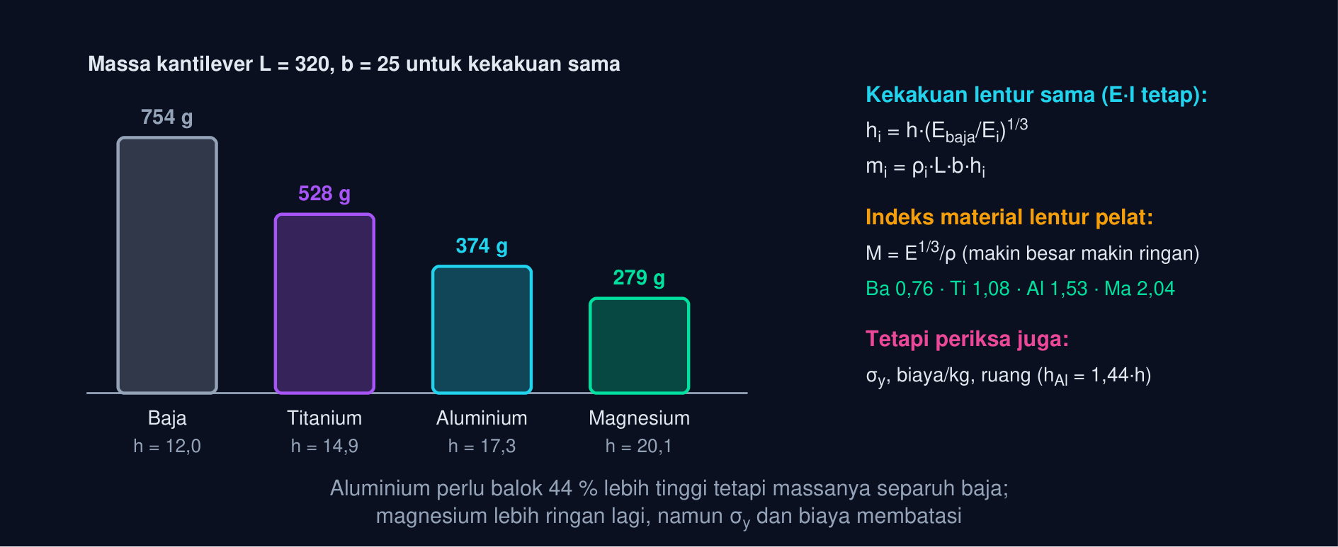
Gambar 5 — Pemilihan material untuk kekakuan lentur sama. Kantilever baja 320 × 25 × 12 (754 g) diganti material lain dengan E·I sama: tinggi disesuaikan h_{i} = h·(E_{baja}/E_{i})^{1/3}; aluminium memerlukan h = 17,3 mm tetapi massanya hanya 374 g.
Substitusi Material dengan Kekakuan Lentur Sama
E_{st} (b h³)/12 = E_{Al} (b h_{Al}³)/12 ⇒ h_{Al} = h(E_{st}/E_{Al})^{1/3}, m_{Al} = ρ_{Al} L b h_{Al} (5)
E_{st} = 210 000, E_{Al} = 70 000 MPa ⇒ h_{Al} = 3^{1/3}h = 1,442 h; ρ_{Al} = 2,70×10⁻³ g/mm³. Contoh L = 320, b = 25, h = 12: h_{Al} = 17,307 mm, m_{Al} = 373,83 g vs baja 753,60 g.
📐 Persamaan (5) — Untuk lentur pelat/balok dengan lebar tetap, massa pada kekakuan sama sebanding ρ/E^{1/3}: itulah indeks material Ashby untuk “pelat kaku ringan”. Aluminium unggul (massa ≈ 0,50 baja) meski E-nya sepertiga, karena tinggi hanya naik 44 %. Syaratnya ruang untuk tinggi ekstra tersedia dan tegangan tetap di bawah σ_{y} aluminium yang lebih rendah.
• h_{Al}: Tinggi balok aluminium (mm)
• E_{st}, E_{Al}: Modulus elastisitas baja dan aluminium (MPa)
• m_{Al}: Massa balok aluminium (g)
• ρ_{Al}: Massa jenis aluminium (g/mm³)
Tabel 5. Material: E (MPa), ρ (g/cm³), σy (MPa), E/ρ (kekakuan spesifik, tarik), E1/3/ρ (lentur pelat), Massa balok kaku-sama (g, contoh 320 × 25).
Material | E (MPa) | ρ (g/cm³) | σ_{y} (MPa) | E/ρ (kekakuan spesifik, tarik) | E^{1/3}/ρ (lentur pelat) | Massa balok kaku-sama (g, contoh 320 × 25)
Baja | 210.000 | 7,85 | 250 | 26,8 | 0,76 | 754
Titanium | 110.000 | 4,43 | 830 | 24,8 | 1,08 | 528
Aluminium | 70.000 | 2,70 | 240 | 25,9 | 1,53 | 374
Magnesium | 45.000 | 1,74 | 160 | 25,9 | 2,04 | 279

🧪 Material di FreeCAD 1.0: Body → tab Data → Material (Material Editor) mengisi ρ, E, dan ν sekaligus untuk bacaan massa dan untuk FEM; ganti material di satu tempat, lalu Analysis memakai nilai yang sama. Untuk substitusi aluminium, tinggi diikat ekspresi =Spreadsheet.h * pow(Spreadsheet.E_st / Spreadsheet.E_Al; 1/3) agar E·I tetap saat material berganti.
⚠️ Kekakuan sama ≠ kekuatan sama: aluminium yang 44 % lebih tinggi memikul tegangan lentur σ = 6FL/(b·h²) yang 48 % lebih kecil daripada baja, tetapi σ_{y}-nya juga lebih rendah (240 vs 250 MPa); untuk beban dinamis, batas lelah aluminium jauh lebih rendah dan tidak memiliki batas ketahanan. Periksa SF lentur dan lelah sebelum mengganti material.
SPREADSHEET DAN EKSPRESI:
MODEL YANG SIAP DIITERASI
Iterasi hanya cepat bila mengubah satu sel menghitung ulang seluruh model. Bagian ini membangun Spreadsheet beralias untuk kasus kantilever, mengikat konstrain sketsa dengan ekspresi, dan menyiapkan tabel iterasi sebagai dokumentasi optimasi.
Tabel 6. Sel: Alias, Isi, Keterangan.
Sel | Alias | Isi | Keterangan
A1 / B1 | F | 800 | beban ujung (N), angka tanpa satuan
A2 / B2 | L | 240 | panjang kantilever (mm)
A3 / B3 | b | 20 | lebar penampang (mm)
A4 / B4 | sigma_izin | 125 | σ_{y}/SF = 250/2
A5 / B5 | h_req | =sqrt(6*F*L/(b*sigma_izin)) | hasil 21,466; Persamaan (3)
A6 / B6 | h | =ceil(h_req) | dibulatkan ke atas → 22
A7 / B7 | delta | =4*F*L^3/(210000*b*h^3) | δ = 0,989 mm; periksa ≤ L/250 = 0,96
A8 / B8 | massa | =7.85e-3*L*b*h | g; baris ini dicatat tiap iterasi

• Alias: Klik kanan sel → Properties → Alias (huruf, angka, garis bawah; tanpa spasi). Alias membuat ekspresi terbaca: Spreadsheet.h_req, bukan Spreadsheet.B5. Set alias
• Ekspresi di fitur: Pada konstrain sketsa atau properti Pad, klik ikon f(x) lalu tulis =Spreadsheet.h; nilai menjadi biru/terkunci dan mengikuti sel. Satuan: sel tanpa satuan diperlakukan mm/derajat. =Spreadsheet.h
• Fungsi yang tersedia: sqrt, pow(x; y), abs, ceil, floor, round, min, max, sin/cos (derajat), pi. Pemisah argumen mengikuti lokal (; atau ,). Sel boleh merujuk sel lain: =h_req*1.1. pow(E_{s}t/E_{A}l; 1/3)
• Tabel iterasi: Baris 10 ke bawah: satu baris per iterasi (r, h_{r}, d, material) dengan kolom σ, δ, massa yang disalin dari hasil FEM. Ini dokumentasi optimasi yang diminta praktik Bagian 09. iterasi 0…n
Animasi 4 — Iterasi penampang lewat parameter: profil I vs persegi panjang ber-I sama
Animasi ini dapat dijalankan pada halaman modul interaktif (tautan di awal dokumen); panel di bawah merangkum cara membacanya.
Cara membaca: empat slider berperan sebagai alias Spreadsheet B, H, t_f, t_w; profil I di kiri menghitung ulang I_{x} (Persamaan 6) dan luasnya. Persegi panjang di kanan tumbuh sampai momen inersianya sama (PAUSE menahan tinggi akhir); bandingkan luas keduanya: itulah rasio massa per satuan panjang untuk kekakuan yang sama.
💡 Urutan yang aman: (1) buat Spreadsheet dan semua alias dahulu; (2) baru sketsa dan ikat konstrainnya; (3) recompute (Ctrl+R) setelah mengubah sel; (4) hindari melingkar: sel tidak boleh membaca properti fitur yang bergantung pada sel itu. Bila ekspresi merah, periksa nama alias (huruf besar-kecil berbeda) dan pemisah argumen.
PENAMPANG OPTIMAL:
TINGGI MINIMUM DAN PROFIL I
Setelah tuas-tuas optimasi dipahami, ukuran penampang ditetapkan dari dua batas: tegangan izin dan defleksi izin. Bagian ini menghitung tinggi minimum, membandingkan bentuk penampang pada luas sama, dan membaca momen inersia profil I dari model.
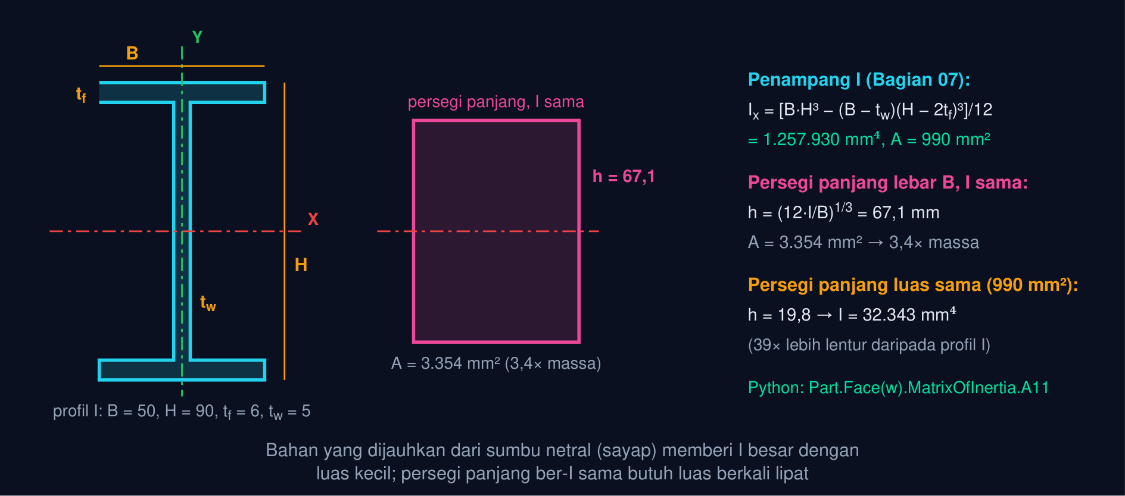
Gambar 6 — Penampang I versus persegi panjang dengan momen inersia sama. Profil I B = 50, H = 90, t_{f} = 6, t_{w} = 5 memiliki I_{x} = 1.257.930 mm⁴ dengan luas 990 mm²; persegi panjang selebar B yang sama kakunya harus setinggi 67,1 mm dengan luas 3.354 mm², 3,4 kali massa.
Momen Inersia Penampang I Simetris
I_{x} = (B H³ − (B − t_{w})(H − 2t_{f})³)/12, A = B H − (B − t_{w})(H − 2t_{f}) (6)
Persegi luar B × H dikurangi dua rongga sepusat (B − t_{w})/2 × (H − 2t_{f}) di kiri-kanan badan; karena sepusat, rumus persegi panjang dikurangkan langsung. Contoh B = 50, H = 90, t_{f} = 6, t_{w} = 5: I_{x} = 1.257.930 mm⁴.
📐 Persamaan (6) — Sayap menyimpan hampir seluruh momen inersia karena berada sejauh H/2 dari sumbu netral (suku A·d² Persamaan 2); badan hanya menghubungkan keduanya dan memikul geser. Itulah sebabnya rangka mesin, lengan ayun, dan braket besar memakai profil I, kotak, atau kanal, bukan pelat pejal. Di FreeCAD, sketsa profil yang berpusat di titik asal memberi I_{x} langsung lewat MatrixOfInertia.A11 muka sketsa.
• I_{x}: Momen inersia terhadap sumbu X (mm⁴)
• B, H: Lebar sayap dan tinggi total (mm)
• t_{f}, t_{w}: Tebal sayap dan tebal badan (mm)
• A: Luas penampang (mm²)
Tabel 7. Penampang (luas ≈ sama): Ukuran, A (mm²), Ix (mm⁴), I/A (mm²), Massa relatif untuk I sama.
Penampang (luas ≈ sama) | Ukuran | A (mm²) | I_{x} (mm⁴) | I/A (mm²) | Massa relatif untuk I sama
Persegi panjang pejal | 50 × 19,8 | 990 | 32.343 | 33 | 3,39×
Profil I (Gambar 6) | B 50, H 90, t_{f} 6, t_{w} 5 | 990 | 1.257.930 | 1.271 | 1,00×
Kotak berongga | 50 × 90, dinding 3 | 804 | 864.252 | 1.075 | 1,49× (skala tebal)
Silinder pejal | ⌀35,5 | 990 | 77.994 | 79 | paling boros untuk lentur satu arah

📏 Memilih ukuran dari dua batas: tinggi minimum kekuatan h_{req} = √(6FL/(bσ_{izin})) (Persamaan 3) dan tinggi minimum kekakuan h_{δ} = (4FL³/(E·b·δ_{izin}))^{1/3} dari δ = 4FL³/(E·b·h³) ≤ δ_{izin}; ambil yang lebih besar. Untuk contoh Bagian 06 (F = 800, L = 240, b = 20, δ_{izin} = L/250): h_{req} = 21,47 mm, h_{δ} = 22,22 mm → pilih 23 mm bila keduanya harus dipenuhi.
💡 Membaca I_{x} di FreeCAD: sketsa profil harus berpusat di titik asal (konstrain Symmetric terhadap origin); di Python console: f = Part.Face(App.ActiveDocument.Sketch.Shape.Wires[0]); print(f.MatrixOfInertia.A11, f.MatrixOfInertia.A22, f.Area) → I_{x}, I_{y}, A. Bila profil tidak berpusat di origin, kurangi A·ȳ² (sumbu sejajar) atau geser sketsanya.
PYTHON CONSOLE:
LOOP PARAMETER DAN PEMERIKSAAN RUMUS
Cell pertama membuat Spreadsheet beralias lewat API dan menyapu tinggi h untuk menemukan penampang minimum; cell kedua menghitung rusuk dan lubang; cell ketiga membaca momen inersia profil I dari MatrixOfInertia dan menghitung substitusi material.
Python console — Spreadsheet beralias dan loop parameter tinggi h (σ, δ, massa)
import FreeCAD as App, math
doc = App.newDocument("Latihan10")
sh = doc.addObject("Spreadsheet::Sheet", "Spreadsheet")
for baris, (alias, nilai) in enumerate([("F", 800), ("L", 240), ("b", 20), ("sigma_izin", 125)], start=1):
sh.set(f"A{baris}", alias); sh.set(f"B{baris}", str(nilai)); sh.setAlias(f"B{baris}", alias)
sh.set("A5", "h_req"); sh.set("B5", "=sqrt(6*F*L/(b*sigma_izin))"); sh.setAlias("B5", "h_req")
doc.recompute()
print(f"h_req dari Spreadsheet = {sh.get('h_req'):.3f} mm") # 21,466
F, L, b, E = 800, 240, 20, 210000
print(" h sigma(MPa) delta(mm) massa(g)")
for h in range(14, 30, 2):
I = b*h**3/12
sigma = 6*F*L/(b*h**2); delta = F*L**3/(3*E*I); massa = 7.85e-3*L*b*h
tanda = "OK" if sigma <= 125 and delta <= L/250 else "--"
print(f"{h:3d} {sigma:9.2f} {delta:8.4f} {massa:8.1f} {tanda}")
# h terkecil yang lolos dua batas = penampang optimal (massa minimum)
Python console — rusuk (I gabungan, δ) dan lubang (massa, σ_{maks}) dengan Part untuk memeriksa volume
import FreeCAD as App, Part, math
V = App.Vector
def I_gab(b, t, tr, hr): # penampang T: pelat b×t + rusuk tr×hr
A1, y1, A2, y2 = b*t, t/2, tr*hr, t + hr/2
yb = (A1*y1 + A2*y2)/(A1 + A2)
return b*t**3/12 + A1*(y1-yb)**2 + tr*hr**3/12 + A2*(y2-yb)**2
F, L, E = 400, 200, 210000
for hr in (0, 10, 20, 30, 40):
I = I_gab(70, 8, 6, hr); print(f"h_r = {hr:2d}: I = {I:9.0f} mm^4, delta = {F*L**3/(3*E*I):.3f} mm") # h_r = 30: 65.661
pelat = Part.makeBox(90, 70, 8)
rusuk = Part.makePolygon([V(0,0,8), V(35,0,8), V(0,0,38), V(0,0,8)])
rusuk = Part.Face(rusuk).extrude(V(0,6,0))
print(f"Volume pelat + rusuk = {pelat.fuse(rusuk).Volume:.1f} (rumus {90*70*8 + 0.5*35*30*6})") # 53.550,0
def Kt(x): return 3.00 - 3.13*x + 3.66*x**2 - 1.53*x**3
a, b, t, F = 110, 70, 10, 12000
for d in (0, 10, 15, 20, 25, 30):
massa = 7.85e-3*(a*b*t - 3*math.pi*d**2*t/4)
s = (Kt(d/b) if d else 1)*F/((b-d)*t)
print(f"d = {d:2d}: massa {massa:6.1f} g, sigma_maks {s:6.1f} MPa {'OK' if s <= 125 else 'GAGAL'}") # d = 15: 562,8 g, 54,2 MPa
Python console — profil I: MatrixOfInertia vs rumus, dan substitusi material
import FreeCAD as App, Part, math
V = App.Vector
B, H, tf, tw = 50, 90, 6, 5
p = [(-B/2,-H/2), (B/2,-H/2), (B/2,-H/2+tf), (tw/2,-H/2+tf), (tw/2,H/2-tf), (B/2,H/2-tf), (B/2,H/2), (-B/2,H/2), (-B/2,H/2-tf), (-tw/2,H/2-tf), (-tw/2,-H/2+tf), (-B/2,-H/2+tf)]
w = Part.makePolygon([V(x, y, 0) for x, y in p] + [V(p[0][0], p[0][1], 0)])
f = Part.Face(w) # profil berpusat di titik asal
Ix = f.MatrixOfInertia.A11
print(f"I_x = {Ix:.0f} mm^4 (rumus {(B*H**3 - (B-tw)*(H-2*tf)**3)/12:.0f}), A = {f.Area:.0f} mm^2") # 1.257.930, 990
h_rect = (12*Ix/B)**(1/3)
print(f"Persegi panjang lebar B ber-I sama: h = {h_rect:.1f} mm, A = {B*h_rect:.0f} mm^2 ({B*h_rect/f.Area:.1f}x massa)")
L, b, h = 320, 25, 12
h_Al = h*(210000/70000)**(1/3)
print(f"h_Al = {h_Al:.3f} mm; massa baja {7.85e-3*L*b*h:.1f} g, aluminium {2.70e-3*L*b*h_Al:.1f} g") # 17,307; 753,6; 373,8
Part.show(f.extrude(V(0,0,100)), "BatangI")
💡 Sebelum Mengerjakan Tugas: jalankan ketiga cell dan cocokkan angkanya dengan komentar (h_{req} 21,466 mm, I_{gab} 65.661 mm⁴, volume pelat berusuk 53.550,0 mm³, massa pelat berlubang 562,8 g, I_{x} profil I 1.257.930 mm⁴, h_{Al} 17,307 mm). Tugas meminta model dibuat dengan Spreadsheet dan Part Design (alias, ekspresi, Body, Pad, Pocket, LinearPattern) agar pohon fitur parametriknya ada di berkas; Part API di sini hanya untuk memeriksa rumus.
PRAKTIK TERBIMBING:
BRAKET ITERATIF DARI TEGANGAN KE MASSA
Tujuh langkah berikut menjalankan satu siklus optimasi lengkap pada braket L: model parametrik, FEM awal, fillet daerah kritis, rusuk, lubang penghemat massa, alternatif aluminium, dan tabel iterasi; ditutup tabel gejala dan perbaikan.
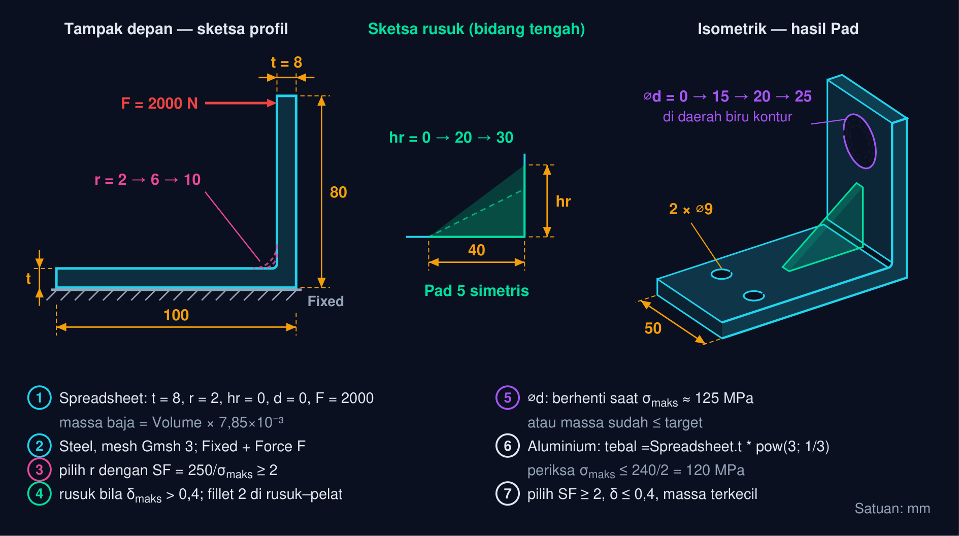
Gambar 7 — Gambar kerja braket L iteratif: ukuran awal dan parameter yang diubah tiap langkah. Satuan mm; gaya dalam N dan tegangan dalam MPa. Kiri: profil L yang disketsa pada langkah 1 (braket 100 × 80, tebal t = 8) dengan fillet sudut dalam r = 2 yang dinaikkan menjadi 6 lalu 10 pada langkah 3 (busur merah muda), Fixed di muka kaki berlubang, dan F = 2000 N di tepi kaki tegak (langkah 2). Tengah: sketsa rusuk langkah 4 pada bidang tengah, kaki 40 × hr dengan hr = 20 lalu 30, Pad 5 simetris. Kanan: hasil Pad selebar 50 dengan lubang baut 2 × ⌀9 dan lubang ⌀d langkah 5 (15 → 20 → 25); langkah tidak menetapkan letak kedua jenis lubang itu, jadi posisinya tidak diberi ukuran. Nomor bulat di bawah merujuk nomor langkah.
• Model parametrik: Spreadsheet: alias t = 8, r = 2, hr = 0, d = 0, F = 2000. Body: braket L 100 × 80 (lebar 50) dengan Sketch tebal =Spreadsheet.t, lubang baut 2 × ⌀9 di kaki, fillet sudut dalam radius =Spreadsheet.r. Recompute, catat massa baja (Volume × 7,85×10⁻³).
• FEM iterasi 0: FEM Workbench (Modul 8): Analysis, material Steel, mesh Gmsh 3 mm, Fixed di muka kaki berlubang, Force F pada tepi kaki tegak, solve CalculiX. Catat σ_{vm,maks} (di sudut dalam), δ_{maks}, massa pada baris iterasi 0 Spreadsheet.
• Fillet daerah kritis: Ubah r: 2 → 6 → 10; recompute dan solve ulang tiap kali. Catat σ_{maks}: turun mengikuti K_{t} (Bagian 02) tanpa perubahan massa berarti. Pilih r yang memberi SF = 250/σ_{maks} ≥ 2.
• Rusuk untuk kekakuan: Bila δ_{maks} > 0,4 mm: sketsa segitiga rusuk pada bidang tengah (kaki 40 × hr), Pad 5 mm simetris; ubah hr = 20 → 30. Catat δ turun (Bagian 03) dan σ baru di pertemuan rusuk–pelat; beri fillet 2 mm di sana.
• Pengurangan massa: Tambah lubang ⌀d di daerah biru kontur (dekat sumbu netral kaki tegak): d = 15 → 20 → 25. Berhenti saat σ_{maks} mendekati 125 MPa atau massa sudah ≤ target (Bagian 04).
• Alternatif material: Duplikat dokumen; material Aluminium, tebal =Spreadsheet.t * pow(3; 1/3). Solve: δ hampir sama, massa ≈ setengah, periksa σ_{maks} ≤ 240/2 = 120 MPa (Bagian 05).
• Tabel iterasi dan simpan: Lengkapi tabel iterasi (r, hr, d, material, σ, δ, massa, SF); pilih desain dengan SF ≥ 2, δ ≤ 0,4 mm, massa terkecil. Ctrl+S → Latihan10_NIM.FCStd.
Tabel 8. Gejala: Penyebab yang sering, Perbaikan.
Gejala | Penyebab yang sering | Perbaikan
Ekspresi merah: “Invalid alias” / “Unknown alias” | Alias belum dibuat, salah huruf besar-kecil, atau memakai spasi | Set alias dahulu di Spreadsheet; nama persis sama
Model tidak berubah setelah sel diedit | Belum recompute | Ctrl+R (Std Refresh); pastikan ikon fitur tidak biru-tanda
Fillet gagal setelah r diperbesar | r melebihi setengah tebal/lebar rusuk yang dipilih | Batasi r di Spreadsheet: =min(r; t/2 − 0.5)
Pad rusuk keluar dari pelat / tidak menyatu | Arah Pad normal bidang XZ menuju −Y | Centang Reversed atau pakai Symmetric; periksa Body.Shape satu solid
Lubang LinearPattern keluar tepi pelat | Overall Length terlalu besar | Length = a/2 untuk 3 lubang di a/4…3a/4; diameter ≤ b/2
MatrixOfInertia.A11 tidak sama rumus | Profil tidak berpusat di titik asal, atau wire terbuka | Konstrain Symmetric ke origin; Part.Face(Wires[0]) harus tertutup
σ_{maks} FEM naik terus saat mesh dihaluskan | Sudut tajam (singularitas), bukan fillet | Beri fillet dahulu; nilai σ hanya dibaca di fillet
Massa FreeCAD 1.0 berbeda dari ρ·V | Material Body belum diatur / satuan ρ | Body → Material; atau hitung 7,85×10⁻³ × Volume(mm³)

💡 Daftar periksa sebelum mengunggah: (1) Spreadsheet dengan alias yang diminta dan sel rumus (h_req atau h_Al); (2) konstrain sketsa terikat ekspresi (nilai biru), sketsa fully constrained; (3) Body satu solid dengan pohon fitur sesuai tugas (Pad, Pocket, LinearPattern, rusuk); (4) profil I berpusat di titik asal untuk Tugas 5; (5) angka dibaca dari Spreadsheet/Body (Tip) dengan desimal sesuai label; (6) berkas .FCStd tersimpan lewat Ctrl+S, nama tanpa spasi.
TUGAS MODUL
Tugas Modul 10 dikerjakan pada halaman modul interaktif dan dinilai otomatis oleh server: 10 soal pilihan ganda (1 poin) dan 5 tugas pemodelan FreeCAD berbobot 6/6/6/11/11 poin, total 50 poin. Tiap tugas pemodelan menuntut dua hal berurutan: berkas .FCStd hasil pemodelan diunggah lebih dulu, lalu satu angka bacaan geometri (misalnya Area, Shape.Length, atau Shape.Volume) disalin dari FreeCAD sebagai jawaban. Dimensi tiap tugas diturunkan dari NIM sehingga angka tiap mahasiswa berbeda; teks tugasnya dirakit server saat mahasiswa masuk dan karena itu tidak dicetak pada modul ini. Yang dapat disiapkan lebih awal adalah butir pilihan ganda dan gambar acuan tiap tugas berikut.
Petunjuk Pengerjaan Tugas 10
Kerjakan lima tugas pemodelan di FreeCAD 1.0 (Draft Workbench, bidang kerja Top/XY, satuan mm) sesuai angka pada varian N Anda yang muncul setelah login. Untuk tiap tugas: simpan model sebagai .FCStd (Ctrl+S, bukan Export), klik ⬆ Unggah, isikan angka bacaan dari FreeCAD (Area, Shape.Length, atau CenterOfMass), lalu klik ▶ Kirim & Validasi. Server membaca geometri berkas Anda: angka yang tidak ada di model ditolak dan tidak dihitung, jadi bacalah angkanya dari model yang diunggah. Bila kiriman dinilai salah, tugas tidak terkunci: perbaiki model, unggah ulang, lalu kirim ulang (tanpa batas); kiriman benar setelah pernah salah bernilai 65% dari poin tugas.
Bagian A — Pilihan Ganda
1. Urutan siklus optimasi pasca-simulasi yang benar adalah...
• (A) Modifikasi model → menggambar ulang → mencetak gambar kerja
• (B) Simulasi sekali → menerima hasil apa pun sebagai desain akhir
• (C) Simulasi → evaluasi terhadap kriteria (σ_{izin}, δ_{izin}, massa) → modifikasi satu parameter model → simulasi ulang sampai memenuhi
• (D) Mengubah semua parameter sekaligus lalu memilih hasil yang tampak paling bagus
2. Fillet pada bahu (shoulder) menurunkan tegangan puncak karena...
• (A) Memperbesar radius r memperkecil h/r sehingga K_{t} turun; σ_{maks} = K_{t}·σ_{nom} sedangkan σ_{nom} tetap
• (B) Fillet menambah bahan sehingga σ_{nom} turun drastis
• (C) Fillet mengubah modulus elastisitas di daerah itu
• (D) Fillet menghilangkan momen lentur di bahu
3. Menambahkan rusuk pada pelat kantilever terutama...
• (A) Menurunkan σ_{nom} karena luas penampang bertambah banyak
• (B) Mengurangi panjang efektif kantilever
• (C) Mengubah material menjadi lebih kaku
• (D) Menaikkan momen inersia penampang lewat suku A·d² sehingga defleksi turun jauh lebih besar daripada tambahan massanya
4. Lubang penghemat massa sebaiknya ditempatkan...
• (A) Tepat di daerah bertegangan tertinggi agar tegangan tersebar
• (B) Di daerah bertegangan rendah (jauh dari daerah kritis), lalu σ_{maks} = K_{t}·σ_{nom} diperiksa ulang
• (C) Di sudut dalam braket, menggantikan fillet
• (D) Di mana saja karena lubang tidak mengubah tegangan
5. Untuk kekakuan lentur sama (E·I tetap), mengganti baja (E = 210 000 MPa) dengan aluminium (E = 70 000 MPa) mengharuskan tinggi balok...
• (A) Dikalikan 3^{1/3} ≈ 1,44 sehingga massanya sekitar setengah massa baja
• (B) Dikalikan 3 sehingga massanya sama dengan baja
• (C) Dibagi 3 karena aluminium lebih ringan
• (D) Tetap, karena kekakuan hanya bergantung pada ρ
6. Alias pada Spreadsheet FreeCAD berguna untuk...
• (A) Mengunci sel agar tidak bisa diedit
• (B) Mengubah satuan seluruh dokumen
• (C) Memberi nama sel (mis. F, L, h_req) agar dapat dirujuk ekspresi di properti fitur atau konstrain sketsa, seperti =Spreadsheet.h_req
• (D) Menyalin sel ke dokumen lain
7. Tinggi minimum kantilever persegi panjang (lebar b, beban ujung F, panjang L) agar σ_{maks} ≤ σ_{izin} adalah...
• (A) h_{req} = 6·F·L/(b·σ_{izin})
• (B) h_{req} = √(6·F·L/(b·σ_{izin}))
• (C) h_{req} = (F·L³/(3·E·b))^{1/3}
• (D) h_{req} = b·σ_{izin}/(6·F·L)
8. Momen inersia penampang I simetris (lebar sayap B, tinggi H, tebal sayap t_{f}, tebal badan t_{w}) terhadap sumbu X adalah...
• (A) I_{x} = B·H³/12
• (B) I_{x} = t_{w}·H³/12 + 2·B·t_{f}³/12
• (C) I_{x} = (B − t_{w})(H − 2t_{f})³/12
• (D) I_{x} = [B·H³ − (B − t_{w})(H − 2t_{f})³]/12 (persegi luar dikurangi dua rongga sepusat)
9. Di Python console, momen inersia luas penampang sketsa yang berpusat di titik asal dibaca dari...
• (A) Part.Face(sketsa.Shape.Wires[0]).MatrixOfInertia.A11 (= I_{x} untuk profil di bidang XY)
• (B) sketsa.Shape.Length
• (C) Body.Shape.Volume dibagi panjang Pad
• (D) sketsa.Shape.BoundBox.DiagonalLength
10. Faktor keamanan SF = σ_{y}/σ_{izin} = 2 berarti...
• (A) Tegangan izin dua kali tegangan luluh
• (B) Tegangan izin adalah setengah tegangan luluh; desain diterima bila σ_{maks} ≤ σ_{y}/2
• (C) Defleksi izin adalah setengah panjang balok
• (D) Massa harus dikurangi setengahnya
Bagian B — Tugas Pemodelan FreeCAD (unggah .FCStd + angka bacaan)
T1. Spreadsheet h_{req} dari σ_{izin} — h_{req} (mm) (6 poin)
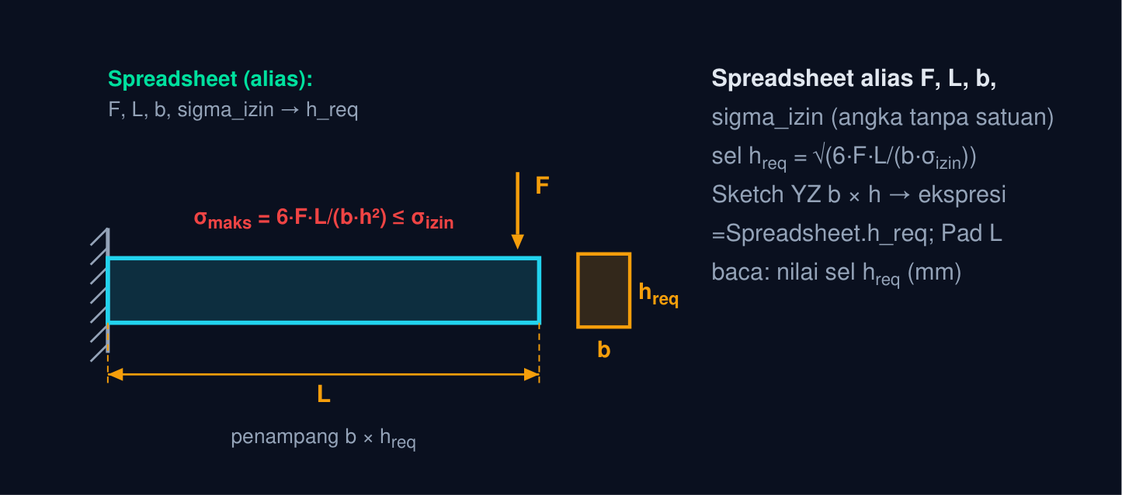
📐 Gambar acuan: tinggi minimum kantilever h_{req} dari tegangan izin (Spreadsheet). Simbol mengikuti teks tugas; angka dimensi milik Anda muncul setelah masuk.
T2. Pelat + rusuk segitiga — volume (mm³) (6 poin)
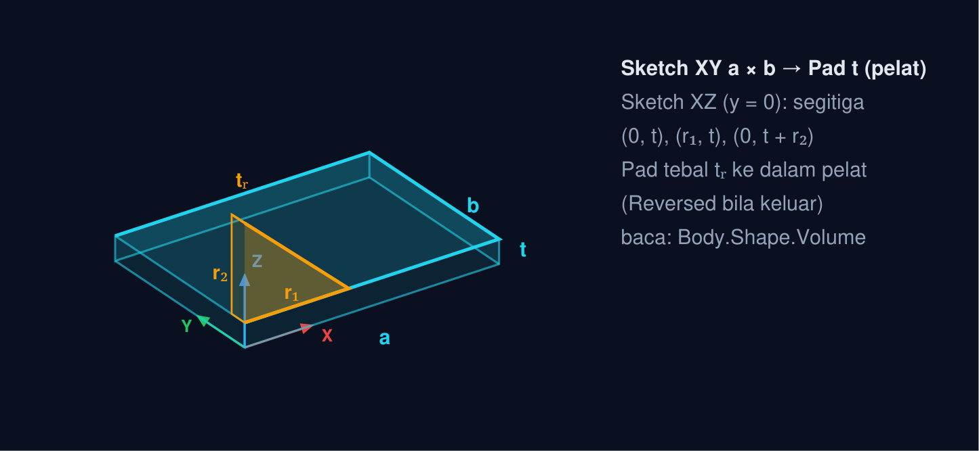
📐 Gambar acuan: pelat a × b × t dengan rusuk segitiga r₁ × r₂ tebal tᵣ. Simbol mengikuti teks tugas; angka dimensi milik Anda muncul setelah masuk.
T3. Pelat 3 lubang LinearPattern — massa baja (g) (6 poin)
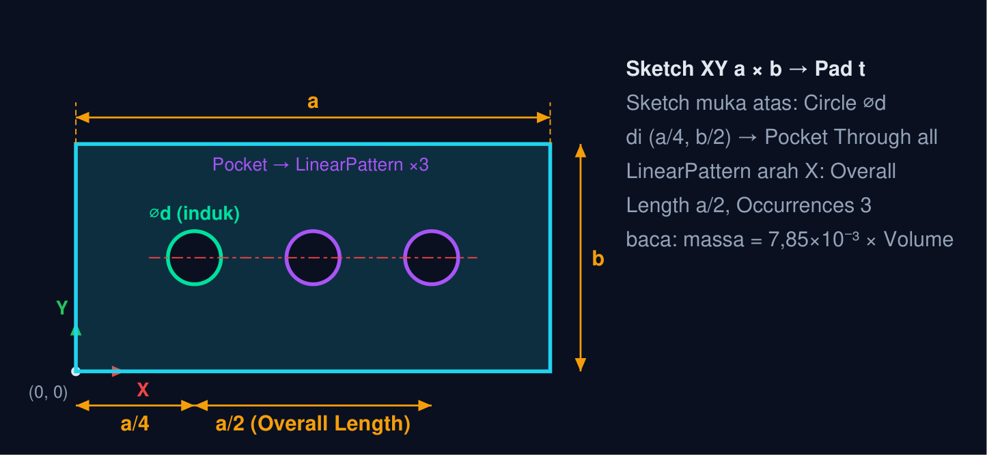
📐 Gambar acuan: pelat a × b × t dengan tiga lubang ⌀d pola linear. Simbol mengikuti teks tugas; angka dimensi milik Anda muncul setelah masuk.
T4. Substitusi Al kekakuan sama — massa Al (g) (11 poin)
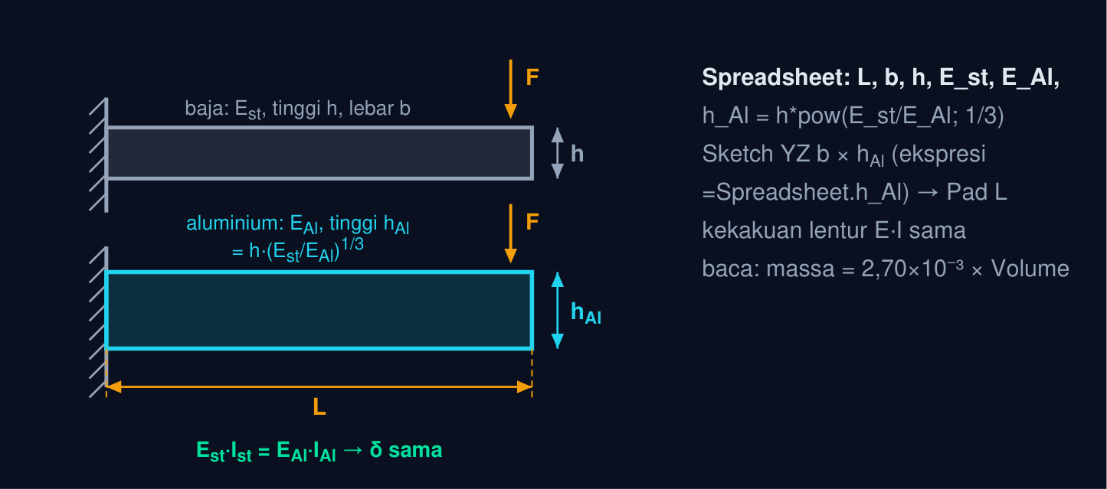
📐 Gambar acuan: kantilever baja diganti aluminium dengan kekakuan lentur sama. Simbol mengikuti teks tugas; angka dimensi milik Anda muncul setelah masuk.
T5. Profil I berpusat di origin — I_{x} (mm⁴) (11 poin)
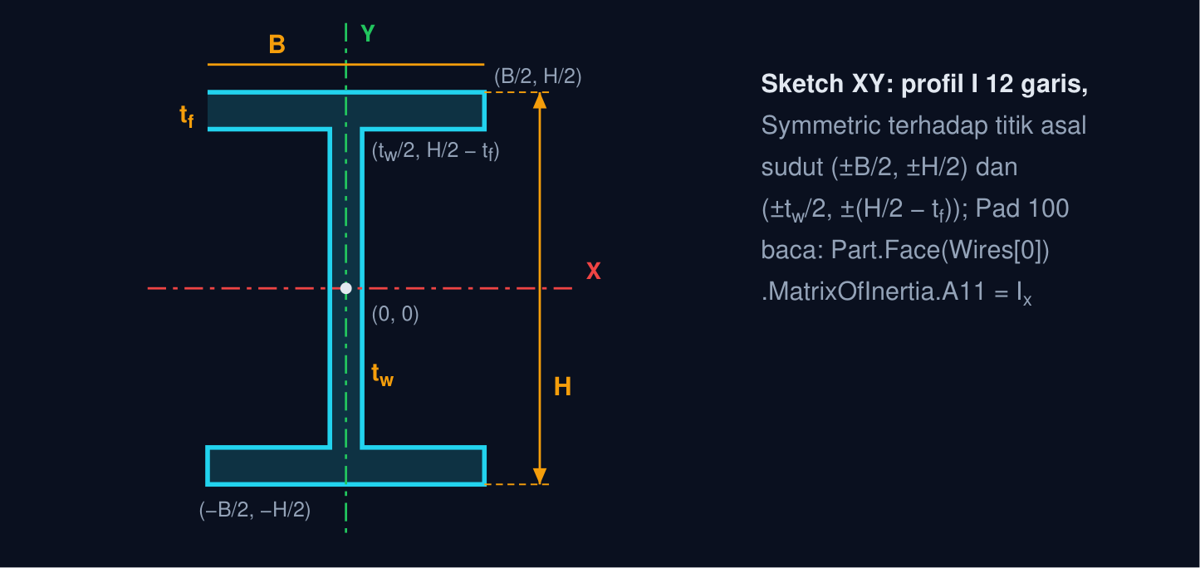
📐 Gambar acuan: profil I simetris berpusat di titik asal dan momen inersia I_{x}. Simbol mengikuti teks tugas; angka dimensi milik Anda muncul setelah masuk.
FORUM DISKUSI
Startup Kayuh Elektrik merancang lengan ayun (swingarm) sepeda listrik dari aluminium 6061 (σ_{y} = 240 MPa) sepanjang 420 mm dari poros pivot ke poros roda, dinding 4 mm, beban roda 2 400 N. FEM pertama (Modul 8–9) menunjukkan: σ_{vm,maks} = 215 MPa di bahu dudukan pivot (fillet R2; tegangan nominal 95 MPa), δ ujung 3,4 mm (batas L/250 ≈ 1,7 mm), dan massa 2,6 kg.
Target manajemen: SF ≥ 2, δ ≤ 1,7 mm, massa ≤ 2,0 kg, dan model harus parametrik agar varian rangka berikutnya cepat dibuat. Iterasi pertama tim gagal: dinding ditebalkan menjadi 6 mm (massa 3,4 kg), fillet tidak disentuh sehingga σ_{maks} tetap 200-an MPa, dan lubang penghemat massa dibuat tepat di dekat bahu sehingga tegangan naik lagi.
Anda diminta menyusun rencana iterasi: perbaikan daerah kritis, jalan menuju kekakuan, penempatan lubang, Spreadsheet beralias, ukuran penampang, dan keputusan material.
Tegangan yang tak turun, defleksi yang mahal, dan lubang yang salah tempat berasal dari tiga hal: daerah kritis yang tidak difillet, bahan yang ditambah di tempat yang salah, dan iterasi tanpa model parametrik. Forum ini mengajak Anda membereskan ketiganya.
• Pertanyaan 1: Bagaimana menurunkan tegangan puncak di bahu pivot lengan ayun tanpa menambah massa, dan seberapa besar radius fillet yang cukup?
• Pertanyaan 2: Rusuk atau penebalan untuk memenuhi batas defleksi, dan di mana lubang penghemat massa boleh diletakkan?
• Pertanyaan 3: Bagaimana Spreadsheet, penampang, dan pilihan material menutup iterasi dengan SF ≥ 2, δ ≤ δ_{izin}, dan massa ≤ 2,0 kg?
Jawaban ditulis pada halaman modul interaktif (minimal 30 kata per pertanyaan) dan menjadi syarat kelengkapan modul bersama tugas.
DAFTAR PUSTAKA
FreeCAD Community. FreeCAD 1.0 Documentation: Spreadsheet Workbench, Expressions, PartDesign LinearPattern/Fillet, FEM Workbench, Part TopoShape (MatrixOfInertia) (wiki.freecad.org), 2024–2026.
M. F. Ashby. Materials Selection in Mechanical Design, 5th ed. Butterworth-Heinemann, 2017.
M. Lombard. Mastering SolidWorks. Wiley, 2019.
R. G. Budynas & J. K. Nisbett. Shigley's Mechanical Engineering Design, 11th ed. McGraw-Hill, 2020.
W. D. Pilkey, D. F. Pilkey & Z. Bi. Peterson's Stress Concentration Factors, 4th ed. Wiley, 2020.

